

CÂMARA DOS DEPUTADOS
Centro de Documentação e Informação

RESOLUÇÃO Nº 21, DE 1992

Cria a carreira Especialista em Atividades de Apoio Legislativo e dá outras providências.

Faço saber que a Câmara dos Deputados aprovou e eu promulgo a seguinte Resolução:

CAPÍTULO I
DA CARREIRA

Art. 1º (Revogado pela Resolução nº 28, de 1998)
Parágrafo único. (Revogado pela Resolução nº 28, de 1998)

Art. 2º (Revogado pela Resolução nº 28, de 1998)
Parágrafo único. (Revogado pela Resolução nº 28, de 1998)

Art. 3º (Revogado pela Resolução nº 28, de 1998)

Art. 4º (Revogado pela Resolução nº 28, de 1998)

Art. 5º (Revogado pela Resolução nº 28, de 1998)

Art. 6º (Revogado pela Resolução nº 28, de 1998)

Art. 7º (Revogado pela Resolução nº 28, de 1998)

Art. 8º (Revogado pela Resolução nº 28, de 1998)

Art. 9º (Revogado pela Resolução nº 28, de 1998)

Art. 10. (Revogado pela Resolução nº 28, de 1998)

Art. 11. (Revogado pela Resolução nº 28, de 1998)
Parágrafo único. (Revogado pela Resolução nº 28, de 1998)

CAPÍTULO II
DAS FUNÇÕES COMISSIONADAS

Art. 12. As funções comissionadas de direção, chefia, consultoria, assessoramento e assistência são privativas de servidores da Carreira, e os níveis retributivos, na forma prevista no art. 62, § 1º, da Lei nº 8.112, de 11 de dezembro de 1990, são estabelecidos no Anexo II desta Resolução.
Parágrafo único. As atribuições das funções comissionadas de direção, chefia, consultoria, assessoramento e assistência serão fixadas em resolução, ressalvado o disposto no art. 278 da Resolução nº 17, de 1989.

Art. 13. A função comissionada será preenchida mediante designação por Acesso, observados os dispositivos desta Resolução, desde que o servidor:
I - obtenha avaliação curricular e funcional compatível com a função a ser exercida;
II - apresente capacitação ou especialização indispensável ao exercício da função;
III - (Revogado pela Resolução nº 39, de 2006)

Art. 14. São requisitos de escolaridade para provimento de função comissionada, além do disposto no art. 20 desta Resolução:
I - Função Comissionada de Direção, Consultoria e Assessoramento - NS: diploma ou certificado de conclusão de curso de nível superior ou habilitação legal equivalente, correlacionados à área de especialização;
II - Função Comissionada de Chefia e Assistência:
a) Nível Elevado - NE: certificado de conclusão de curso de 2º Grau ou habilitação legal equivalente, correlacionadas à área de especialização;
b) Nível Médio - NM: certificado de conclusão de curso de 1º Grau ou habilitação legal equivalente.

Art. 15. As funções comissionadas são gerenciais e técnicas.

Art. 16. A Função Comissionada Gerencial será devida ao servidor que assuma encargos de direção, supervisão, coordenação ou chefia.
Parágrafo único. As funções comissionadas gerenciais são vinculadas às necessidades da estrutura orgânica da Câmara dos Deputados.

Art. 17. A Função Comissionada Técnica será devida ao servidor que assuma os encargos de consultoria, assessoramento e assistência.
Parágrafo único. As funções comissionadas de consultaria, assessoramento e assistência são correlacionadas às competências das unidades administrativas e às atribuições do Nível, Área ou Especialização.

Art. 18. É vedada a designação de servidor para exercer, concomitantemente, mais de uma função comissionada.

Art. 19. Durante o estágio probatório, nenhum servidor poderá ser designado para função comissionada, mesmo em caráter de substituição, excetuada a de Assessor Legislativo e a de Assessor de Orçamento e Fiscalização Financeira, nos termos do disposto no art. 4º da Lei nº 7.588, de 12 de janeiro de 1987.

Art. 20. O Programa Permanente de Treinamento e Desenvolvimento a que se refere o art. 47 da Resolução nº 30, de 1990, estabelecerá a formação a nível de especialização exigida para o acesso às funções.

CAPÍTULO III
DAS VANTAGENS DE NATUREZA ESPECIAL

Art. 21. (Revogado pela Lei nº 11.335, de 25/7/2006)

Art. 22. Qualificação é o conjunto de conhecimentos adquiridos através de experiência profissional específica na Câmara dos Deputados que habilitam o servidor ao exercício de atividades mais complexas na Carreira.

Art. 23. Será concedido o Adicional de Qualificação ao servidor que, após 25 (vinte e cinco) anos de serviço público, ou 15 (quinze) anos na Câmara dos Deputados, atingir o último Padrão no último PL de cada Nível, bem como aos que estiverem posicionados no Nível IV.
§ 1º O Adicional de Qualificação será concedido no percentual de 10% (dez por cento) sobre o valor do último Padrão do Nível em que estiver localizado o servidor.
§ 2º O reconhecimento da qualificação, bem como a correspondência com a complexidade de atividades a serem exercidas pelo servidor, serão estabelecidos no Programa de Treinamento e Desenvolvimento.

Art. 24. (Revogado pela Resolução nº 28, de 1998)
Parágrafo único. (Revogado pela Resolução nº 28, de 1998)

Art. 25. Os adicionais de que tratam o art. 25 da Resolução nº 30, de 1990, sofrerão os descontos estabelecidos em lei, não servindo, entretanto, de base de cálculo para quaisquer outras vantagens, e serão incorporados aos proventos da aposentadoria.

Art. 26. Os percentuais referidos no art. 25, § 2º, da Resolução nº 30, de 1990, incidirão sobre o valor do Padrão do Nível ocupado pelo servidor, a partir do ingresso na Carreira.

Art. 27. (Revogado pela Resolução nº 28, de 1998)
Parágrafo único. (Revogado pela Resolução nº 28, de 1998)

Art. 28. É devido aos servidores da Câmara dos Deputados o auxílio-alimentação a que se refere o art. 22 da Lei nº 8.460, de 17 de setembro de 1992. (Artigo com redação dada pela Resolução nº 39, de 2006)

CAPÍTULO IV
DO DESENVOLVIMENTO FUNCIONAL

Art. 29. O desenvolvimento funcional na Carreira far-se-á por:
I - Progressão;
II - (Revogado pela Resolução nº 28, de 1998)
III - (Revogado pela Resolução nº 28, de 1998)
IV - Acesso.

Art. 30. Progressão é o avanço do servidor, a cada doze meses, contados da data do exercício, para o Padrão subseqüente do mesmo Nível e PL e ocorrerá sempre na Área de Especialização em que o servidor estiver localizado, independentemente das outras formas de desenvolvimento.
§ 1º Não ocorrerá Progressão se, no período aquisitivo do direito, o servidor não obtiver avaliação funcional satisfatória, nos termos de regulamento próprio;
§ 2º Perderá o direito à progressão referente ao período aquisitivo o servidor que:
I - sofrer suspensão disciplinar devidamente fundamentada;
II - afastar-se do serviço, com perda de vencimentos;
III - tiver afastamento em que o tempo de serviço seja contado apenas para aposentadoria, excetuada a licença para tratamento de saúde;
IV - sofrer prisão decorrente de decisão judicial.
§ 3º A perda do direito à progressão ocorrerá mesmo que a suspensão tenha sido convertida em multa.

Art. 31. Não concorrerá à elevação de que trata o art. 39 da Resolução nº 30, de 1990, o servidor impedido de participar da progressão.

Art. 32. Após a implantação do Plano de Carreira, os servidores posicionados no primeiro PL do Nível só concorrerão à elevação se possuírem a escolaridade exigida para o Nível.

Art. 33. (Revogado pela Resolução nº 28, de 1998)
Parágrafo único. (Revogado pela Resolução nº 28, de 1998)

Art. 34. (Revogado pela Resolução nº 39, de 2006)

Art. 35. (Revogado pela Resolução nº 28, de 1998)

Art. 36. O interstício será computado em períodos corridos, considerando-se interrompido nos seguintes casos:
I - afastamento com perda de vencimento;
II - suspensão disciplinar ou preventiva;
III - afastamento em que o tempo de serviço seja contado apenas para aposentadoria, excetuada a licença para tratamento de saúde;
IV - prisão decorrente de decisão judicial.
§ 1º Consideram-se períodos corridos, para os efeitos deste artigo, aqueles contados de data a data, sem qualquer dedução na respectiva contagem.
§ 2º Será restabelecida a contagem do interstício com os efeitos dela decorrentes, a partir da data em que se tenha verificado o afastamento do servidor na hipótese do inciso II deste artigo, quando, no primeiro caso, ficar apurada a improcedência da penalidade aplicada, com a conseqüente declaração de sua nulidade e, no segundo, a pena aplicada não for mais grave do que a advertência.
§ 3º O cômputo de cada interstício começará, nos casos de interrupção ocorrida nos termos do caput deste artigo, a partir do dia 1º de abril ou 1º de outubro subseqüente à reassunção, desprezado o período anterior.

Art. 37. (Revogado pela Resolução nº 28, de 1998)

Art. 38. Será declarado sem efeito o ato que houver concedido o desenvolvimento indevidamente, sem que, salvo ilícito administrativo, disso decorra qualquer ônus para o beneficiário.

Art. 39. (Revogado pela Resolução nº 28, de 1998)

CAPÍTULO V
DAS DISPOSIÇÕES FINAIS E TRANSITÓRIAS

Art. 40. A remuneração mensal do servidor da Câmara dos Deputados terá como limite máximo os valores percebidos como remuneração no mesmo período, em espécie, a qualquer título, por Deputado Federal. (Vide Ato da Mesa nº 110, de 21/3/2002)

Art. 41. (Revogado pela Resolução nº 28, de 1998)

Art. 42. Nenhum servidor receberá, a título de vencimento, importância inferior ao salário mínimo.

Art. 43. A Mesa baixará regulamento destinado a estabelecer regras comuns aos concursos públicos para ingresso na Carreira.

Art. 44. (Revogado pela Resolução nº 28, de 1998)
Parágrafo único. (Revogado pela Resolução nº 28, de 1998)

Art. 45. Ficam os servidores inativos dispensados da apresentação do documento comprobatório de escolaridade a que se refere o art. 56 da Resolução nº 30 , de 1990.

Art. 46. (Revogado pela Resolução nº 39, de 2006)

Art. 47. Os servidores do Quadro de Pessoal da Câmara dos Deputados estão obrigados a comparecer e a permanecer em serviço durante as sessões extraordinárias da Câmara dos Deputados e as sessões do Congresso Nacional.

Art. 48. Em nenhuma hipótese o servidor incluído na carreira poderá perceber vencimento inferior ao pago na situação anterior; no caso de compatibilização, a diferença será paga a título de vantagem pessoal, nominalmente identificada, a ser absorvida na primeira progressão verificada.
Parágrafo único. A vantagem pessoal a que se refere este artigo incorpora-se aos vencimentos, inclusive para efeito de aposentadoria, e será incluída na base de cálculo de adicionais, gratificações e contribuições previdenciárias incidindo sobre ela os reajustes salariais.

Art. 49. Na implantação da Carreira, fica dispensada a especificidade de formação prevista no art. 11.
§ 1º (Revogado pela Resolução nº 28, de 1998)
§ 2º (Revogado pela Resolução nº 28, de 1998)

Art. 50. Para fins do disposto no nº 1 da alínea "b" do inciso II do art. 9º, consideram-se como técnicos especializados de nível médio:
I - os ocupantes da Categoria Funcional de Agente de Serviços Legislativos:
a) área de especialização de Serviços Paramédicos: Auxiliar de Enfermagem, Técnico de Gesso, Técnico de Laboratório;
b) área de Serviços de Arquitetura e Engenharia: Marceneiro e Pedreiro;
c) área de Serviços Especiais: Eletricista, Operador de Ar Condicionado, Agente Operacional de Telecomunicações e Eletricidade e Agente de Telecomunicações e Eletricidade;
d) área de Serviços de Comunicações e Informações: Locutor, Técnico de Som, Operador de Som, Fotógrafo, Técnico de Telefonia, Telefonista, Agente de Telecomunicações e Eletricidade, Agente Operacional de Telecomunicações e Eletricidade;
II - os ocupantes das Categorias Funcionais de Operador de Máquinas, Operador de Audiovisual, Agente de Encadernação e Douração e Agente de Conservação e Restauração;
III - os ocupantes da Categoria Funcional de Assistente Administrativo.

Art. 51. (Revogado pela Resolução nº 28, de 1998)
Parágrafo único. (Revogado pela Resolução nº 28, de 1998)

Art. 52. (Revogado pela Resolução nº 28, de 1998)

Art. 53. Cabem à Mesa a designação para as funções comissionadas e a expedição dos atos relativos aos Adicionais de Especialização e Qualificação.

Art. 54. A contagem do interstício, após a implantação da Carreira, começará no dia 1º do segundo mês subseqüente à vigência desta Resolução.

Art. 55. Os atuais cargos do Grupo-Direção e Assessoramento Superiores e as Funções Gratificadas ficam transformados em Funções Comissionadas, aplicando-se-lhes a tabela de remuneração constante do Anexo II, assegurada a contagem do tempo no exercício do cargo ou função para os efeitos do art. 62, § 2º, da Lei nº 8.112, de 1990. (Vide Resolução nº 70, de 1994)
Parágrafo único. Excluem-se da transformação de que trata este artigo os cargos em comissão de recrutamento amplo dos Gabinetes de Membros da Mesa, Suplentes, Lideranças e Blocos Partidários, Gabinetes Administrativos, Assessores das Comissões Técnicas e, quando o titular deixar de optar por integrar a Carreira, os de Assessor Legislativo e Assessor de Orçamento e Fiscalização Financeira.

Art. 56. Na transposição referida no art. 51, obedecer-se-á à correlação estabelecida no Anexo II, procedendo-se à apostila dos respectivos títulos.
Parágrafo único. As Funções Gratificadas correspondentes às Encarregadorias ficam extintas a partir da data de vigência desta Resolução. (Vide Resolução nº 43, de 1993)

Art. 57. Os cargos isolados de que trata o art. 6º da Resolução nº 30, de 1990, serão objeto de Resolução.

Art. 58. A Câmara dos Deputados manterá, na área de recursos humanos, Centro de Formação, Treinamento e Aperfeiçoamento dos Servidores, em molde adequado a servir de suporte básico à consolidação e ao desenvolvimento do Plano de Carreira. (Vide Ato da Mesa nº 69, de 10/7/1997)

Art. 59. O parágrafo único do art. 6º da Resolução nº 30 de 1990, passa a vigorar com a seguinte redação:

"Art.6º.........................................................................................................
Parágrafo único. O quadro de pessoal poderá conter cargos isolados de provimento efetivo necessários ao desempenho de atividades específicas, observando o recrutamento através de concurso público."

Art. 60. (Revogado pela Resolução nº 28, de 1998)

Art. 61. Para os efeitos da aplicação do disposto no art. 192 da Lei nº 8.112 , de 1990, os Níveis I, II e III serão constituídos por três conjuntos de cinco padrões cada um.

Art. 62. Ficam convalidados todos os atos de Mesa relativos à aplicação ou adequação à Câmara dos Deputados das leis de regulamentação da isonomia salarial prevista no § 1º do art. 39 da Constituição Federal.

Art. 63. Esta Resolução entra em vigor na data de sua publicação.

Art. 64. Revogam-se o art. 43 da Resolução nº 30, de 1990 e demais disposições em contrário.

Câmara dos Deputados, 4 de novembro de 1992.

Deputado GENÉSIO BERNARDINO,
Presidente da Câmara dos Deputados, em exercício

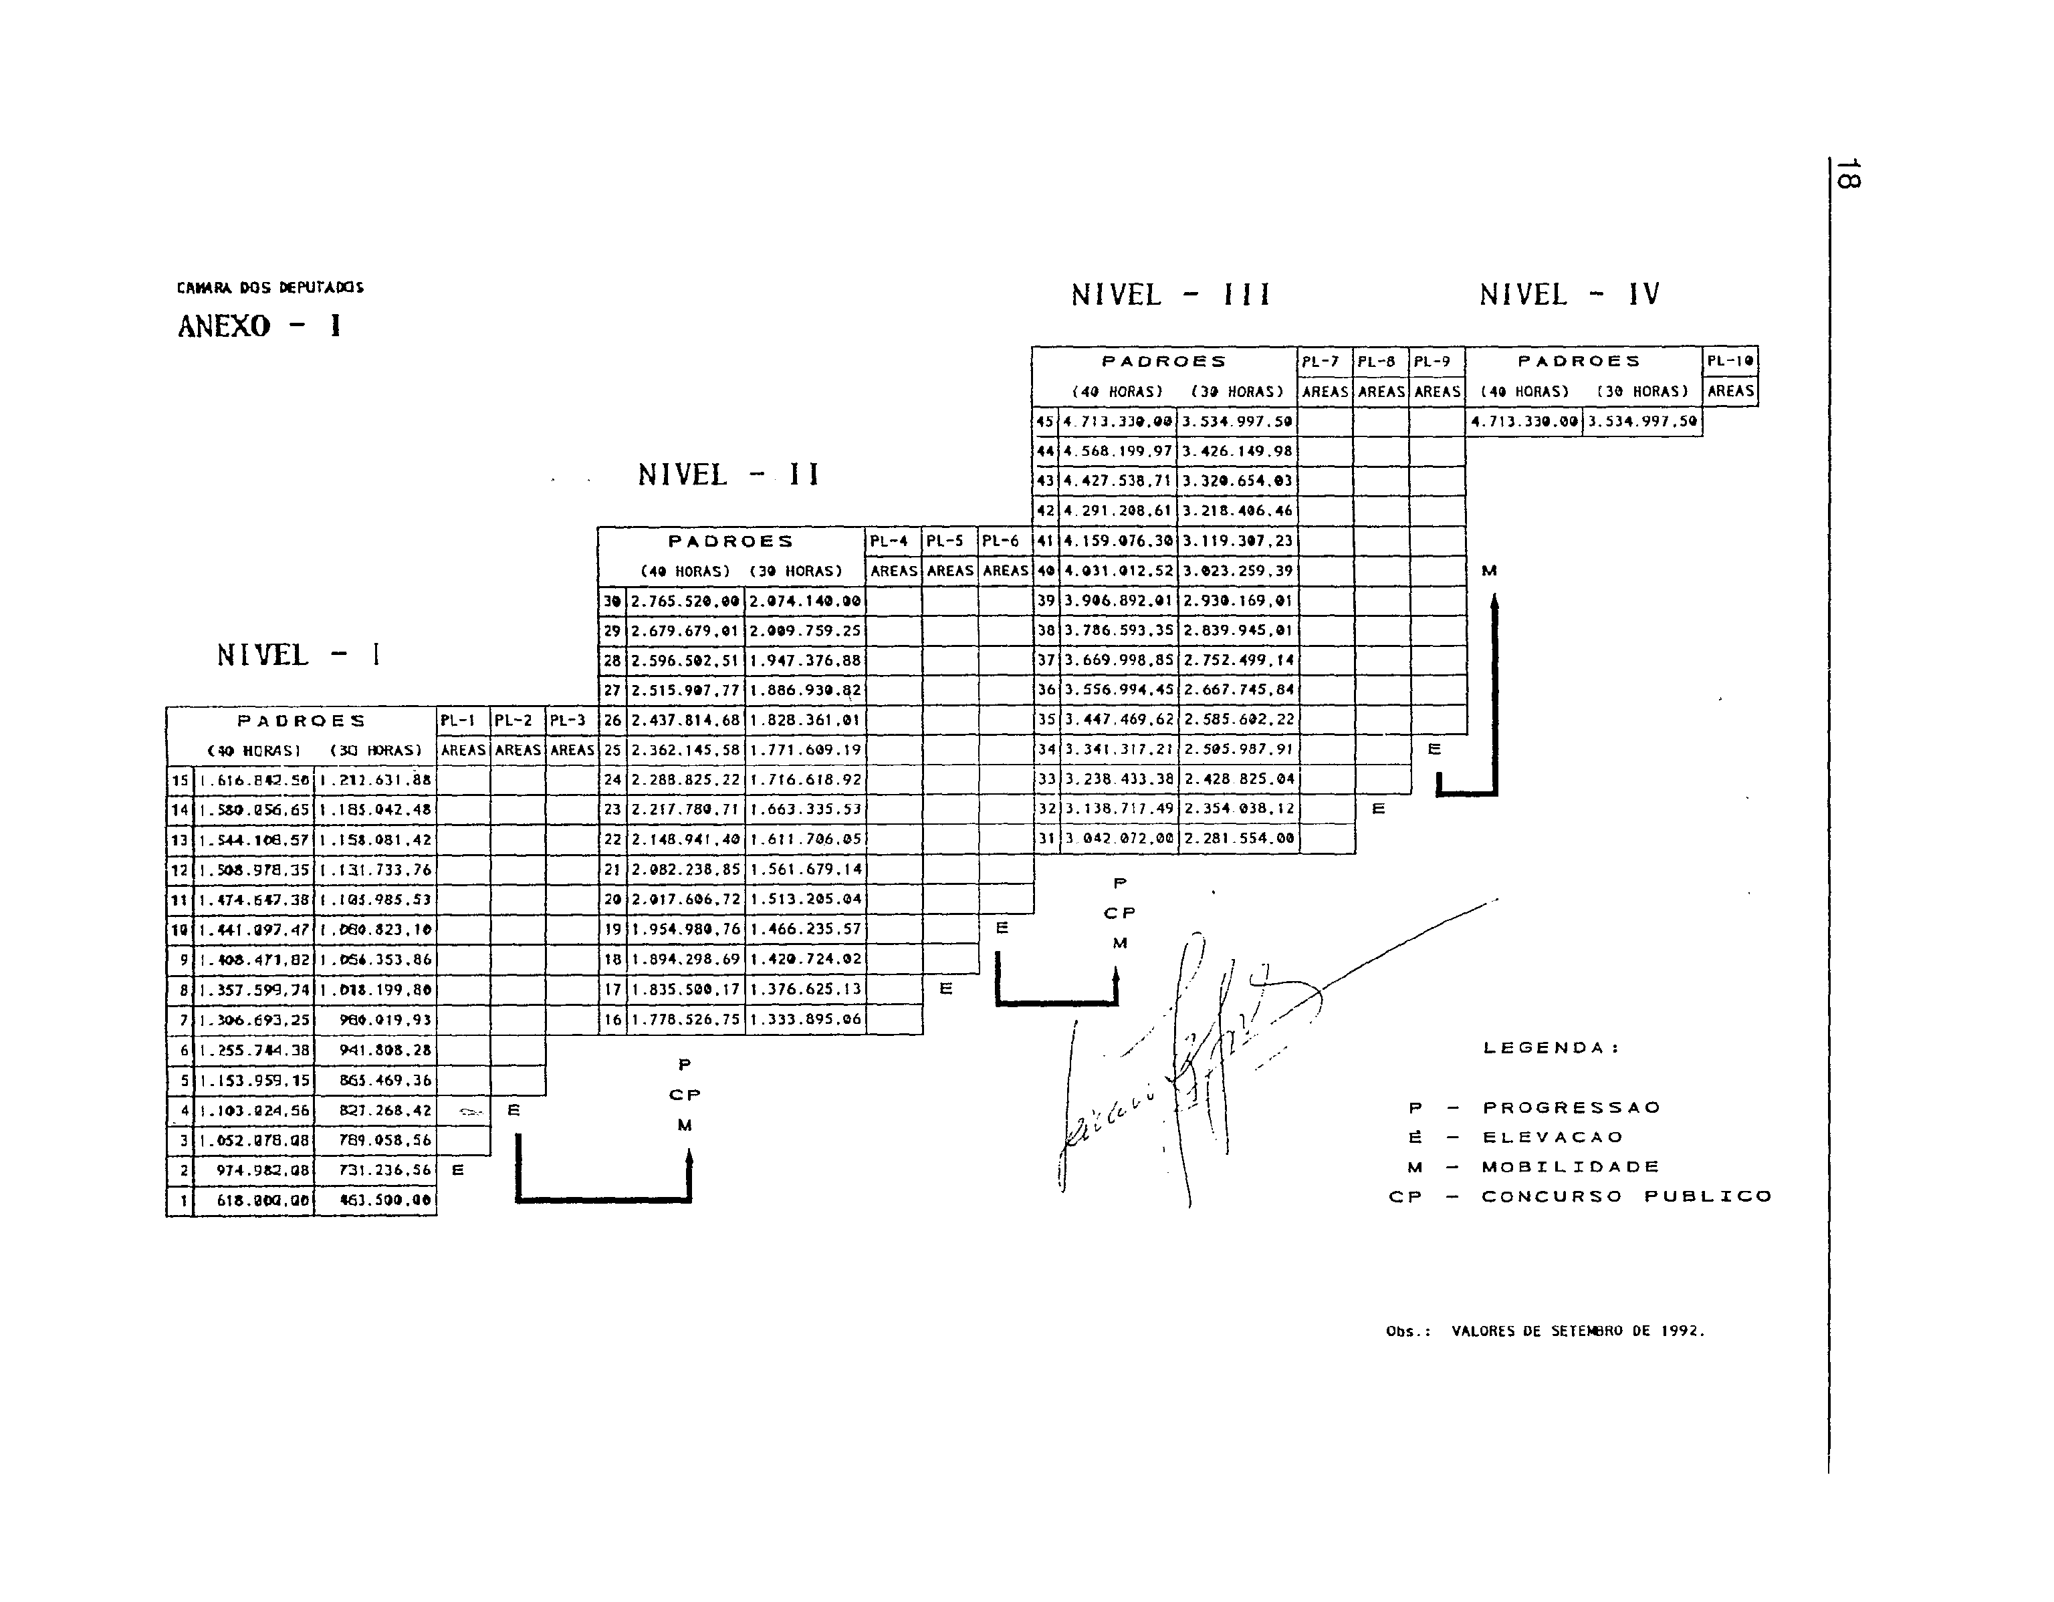

RESOLUÇÃO Nº 21, DE 1992

ANEXO II
(Vide Resolução nº 26, de 1998)

FUNÇÃO COMISSIONADA | PERCENTUAIS SOBRE O TETO DE REMUNERAÇÃO | CORRELAÇÃO COM OS NÍVEIS DA CARREIRA | CORRELAÇÃO COM OS CARGOS/FUNÇÕES DA SITUAÇÃO ANTERIOR
FC – 10  FC - 09  FC - 08  FC - 07  FC - 06  FC - 05  FC - 04  FC - 03  FC - 02  FC - 01 | 30%  27%  25%  20%  16%  12%  7%  5%  3%  2% | Nível III e IV  Nível III e IV  Nível III e IV  Nível III e IV  Nível III e IV  Nível II, III e IV  Nível II  Nível II  Nível II  Nível I | CD-DAS.101.6  CD-DAS.101.5  CD-DAS.101.4  CD-DAS.101/102.3  CD-DAS.101/102.2  CD-DAS.101/102.1  FG - 01  FG - 02  FG - 03  - 0 -

